PREBERI IN REŠI NALOGE!

Čebelko je trdno spal in smrčal. Na vrata je potrkal njegov prijatelj Muhec in ga zbudil.
"Daj, no, zbudi se. Greva na tekmo," je rekel Muhec.
Čebelko je zazehal. "Ne težit!"
"Še nikoli nisi bil na tekmi," je rekel Muhec. "Zabavno bo, verjemi."
Čebelko se je delal, kot da bi hotel Muhca pičiti. "No, prav, pa pojdiva," je zagodrnjal. "A je daleč?"
Muhec je zavil z očmi. Počakal je, da se je Čebelko umil. Potem sta šla na igrišče. Šla sta mimo tovornjaka in vodnjaka želja.
"Upam, da bodo zmagali," je vzdihnil Muhec.
"Kdo?" je vprašal Čebelko.
"Moje moštvo, bedak," je rekel Muhec.
Usedla sta se na klop.
Gledala sta prvi polčas. "Upam, da bo dal gol," je rekel Muhec.
Napadalec je spretno brcal žogo proti golu. Brcnil je, žoga je letela proti golu, toda … zadela je prečko. Spretno jo je prestregel, brcnil še enkrat in zadel!
Čebelko je vzkliknil:"Vau!"
"Zmagali bodo!" je dodal Muhec.
V drugem polčasu se je napadalec še enkrat zagnal proti golu in ga zadel. Tekma je bila dobljena.
Čebelko se je zabaval. "Vesel sem, da si me pregovoril, naj pridem gledat tekmo," je rekel. "Ampak drugič me ni treba buditi tako zgodaj."
Muhec mu je odgovoril:"Potem bi pa zamudil tekmo. Žal bi ti bilo."
Oba sta se zasmejala. Tako zabavno je kaj početi z dobrim prijateljem.
Beth Beutler
Pobarvaj Čebelka in Muhca
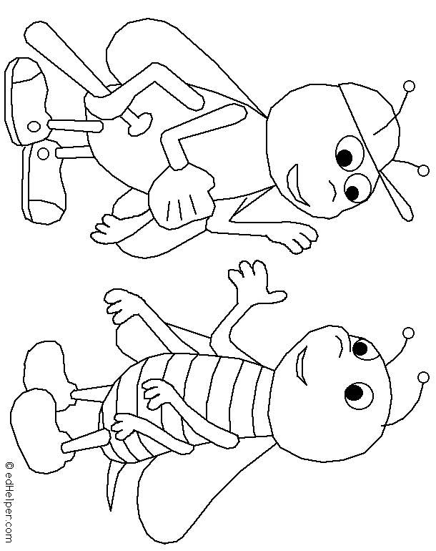

Reši naloge:
 | 1. Uredi dogodke po vrsti. |  |  |  | 2. Kaj je storil Čebelko, ko je vstal?
 | Šla sta mimo tovornjaka in vodnjaka želja. |  |  | A | Telefoniral.
 | V drugem polčasu je padel drugi gol. |  |  | B | Pojedel torto.
 | V prvem polčasu je padel prvi gol. |  |  | C | Se umil.
 | Muhec je zbudil Čebelka. |  |  | Č | Poklical mamico.
 | 3. Kolikokrat doslej je bil Čebelko na nogometni tekmi? |  |  |  | 4. Kako se je Čebelko počutil po tekmi?
 |  |  |  | A | Bil je jezen
 |  |  |  | B | Bilo mu je dolgčas
 |  |  |  | C | Bil je zadovoljen.
Pomagaj prijateljema na nogometno igrišče. |  |  |  | Č | Bil je utrujen.
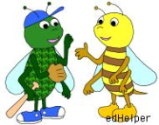


Iz besedila prepiši poved, ki vsebuje naslednjo besedo:
- Čebelko
- Prijatelj
- Napadalec

Kaj ti najraje počneš s svojim najboljšim prijateljem, prijateljico?

Tukaj je nekaj žuželk, katerih črke so ponorele. Uredi jih tako, da bodo spet lahko letele.
soa _ _ a ujeltm _ _ _ u _ _
okrma k _ _ _ _ pcpoalainoik _ _ _ _ _ o _ _ _ _ _ _
ernšs _ _ š _ _ ečable _ _ b _ _ _
aljrvam _ r _ _ _ _ _ amhu m _ _ _

